**薛家实验小学低年级语文学科学业评价方案**

1. **指导思想：**

为了全面落实语文课程目标，促进学生语文素养的稳步发展，落实“双减”政策的评价方式、评价内容、评价标准及评价工具的改革力度，真正发挥评价的教育和导向功能，我们以《义务教育课程标准》为依据，以统编版语文一、二年级教材为基础，以基础性、活动性、融合性为原则，突出学科与学段特点，强化所学知识的运用，以发展学生思维，提升学生素养为目的，拟定此评价方案。

1. **评价实施方案方案:**

**（一）初步构建学期低年级语文学科学业评价体系：**

本着以过程性评价为主，与终结性评价相结合的原则，经过教研组充分的探究交流，初步构建了本学期低年级语文评价体系如下：

**过程性评价（占比50％） 终结性评价（占比50％）**

**（二）评价实施细则：**

**过程性评价（50％）**

**1、我是语文小达人（权重50％）**

1. **认真书写我能行（10％）**

评价目标：养成良好的坐姿、执笔和书写习惯

评价内容：进行月评价，每月一次写字比赛，根据上课和写字比赛书写情况，从执笔、坐姿和书写质量方面进行评价。

评价标准：根据写字比赛情况统筹给出学期等第，分为优秀、良好和合格三个等级。

一学期共两次写字比赛，累积两次书写等第都为“优秀”评定为优秀。累积一次或以上书写等第都为“良好”为良好。其他情况最终评定为合格。

1. **课堂听讲我最棒（10％）**

评价目标：培养学生听课专注力，养成学会倾听的好习惯

评价内容：进行月评价，每月一总结量化表，根据上课听讲情况以小组为单位进行记录，每次达标者画“正”字记录。

A：三个“正”字以上等级为A；B：两个“正”至三个“正”字等级为B;C：两个“正”字以下为C.

按学期月份计算，本学期共计4个月，累积得三次以上（含三次）最终评价为优秀，累积得A两次最终评价为良好，其他情况最终评价为合格。

|  |  |  |  |
| --- | --- | --- | --- |
| 姓名 | 课堂听讲我最棒 | | |
| 正确坐姿 | 专注倾听 | 积极发言 |
|  |  |  |  |
|  |  |  |  |
|  |  |  |  |
|  |  |  |  |
|  |  |  |  |

1. **课外阅读我喜欢（10％）**

评价目标：激发学生阅读兴趣，培养良好的阅读习惯

评价内容：通过阅读记录卡自主记录每天的阅读时间和阅读收获

评价标准：根据当月阅读次数进行评价，打卡次数满勤者等级为A，少三次等级为B,少五次以上等级为C。按学期月份计算，本学期累计4个月，累计得三次以上A评价为优秀，得两次以上A为良好，其他情况最终评价为合格。

附：每月阅读记录表

（ ）年级（ ）班阅读记录卡（ ）月份第（ ）周

|  |  |  |  |  |
| --- | --- | --- | --- | --- |
| 日期 | 书名 | 起止页码 | 阅读时间 | 阅读评价（星级） |
|  |  |  |  |  |
|  |  |  |  |  |
|  |  |  |  |  |
|  |  |  |  |  |
|  |  |  |  |  |

1. **随堂练习我扎实（10％）**

评价目标：落实“双减”政策，课课练，堂堂清，夯实基础

评价内容：语文课的随堂练习（包括课堂默写和补充习题）

评价标准：进行月评价，根据课堂练习弯沉个情况，从随堂练习书写的质量和对题率进行评价。

A:对题率在90％为A；对题率在70以上为B；对题率在70以下为C。按学期月份计算，本学期共计4个月，累积得A三次以上评价为优秀，两次以上为良好，其他情况最终评价为合格。

1. **课文朗读我在行（10％）**

评价目标：切实提高学生的朗读水平和朗读能力，使学生会读书，更爱读书。

评价内容：随机抽取语文书上的课文进行整班朗读。

评价标准：九十分以上为优秀，八十分以上为良好，八十分以下为合格。

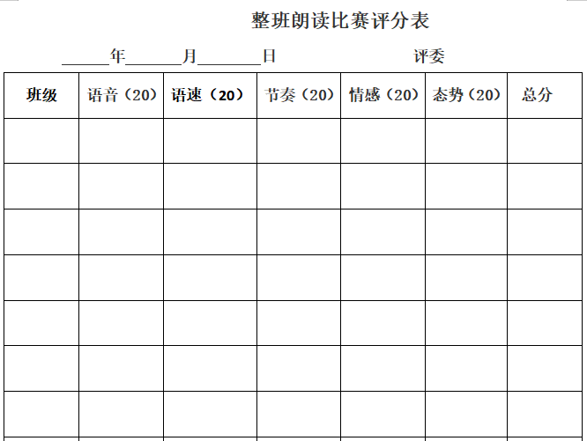

**终结性评价（50％）**

**2、期末大闯关**

**一年级：**

|  |  |  |
| --- | --- | --- |
| **板块内容** | **测试方式** | **评价标准** |
| **能拼会写**——识字书写闯关 | 根据拼音，在田字格中正确、规范地书写由生字组成的词语50个。 | 每个词语2分，每个字1分。90-100为三星，80-89为二星，60-79为一星。 |
| **火眼金睛**—认读二会字 | 根据二会字组成词语，5个为一组，学生抽读，每人读一组。 | 读对三个词语得一星，读对四个词语得二星，5个全对得三星。 |
| **读书达人**——课文朗读 | 提供本学期课文中的10篇课文，学生用抽签的方式决定朗读哪一篇。 | 三星级：能正确流利有感情地朗读课文，不多字、不少字，长句子有停顿，读书不拖腔。  二星级：能正确流利地朗读课文，不多字、不少字，长句子有停顿，读书不拖腔。  一星级：能基本正确流利地朗读课文，长句子有停顿。 |
| **一背成名**——背诵指定内容 | 提供本学期课文中应背内容，学生用抽签的方式决定背诵哪一篇。 | 三星级：能正确流利有感情地背诵课文，不多字、不少字。  二星级：能正确流利地背诵课文，有一处提醒。  一星级：能基本正确地背诵课文，有两处提醒。 |
| **能说会道**——看图说话 | 学生观察图，想象说话。 | 三星级：条理清楚，表达流畅，能完成讲述故事，用词丰富。  二星级：条理清楚，表达流畅，能完成讲述故事。  一星级：在老师的帮助下，能基本完整地讲述故事，条理比较清晰。 |

**三星为优秀，二星为良好，一星为合格。**

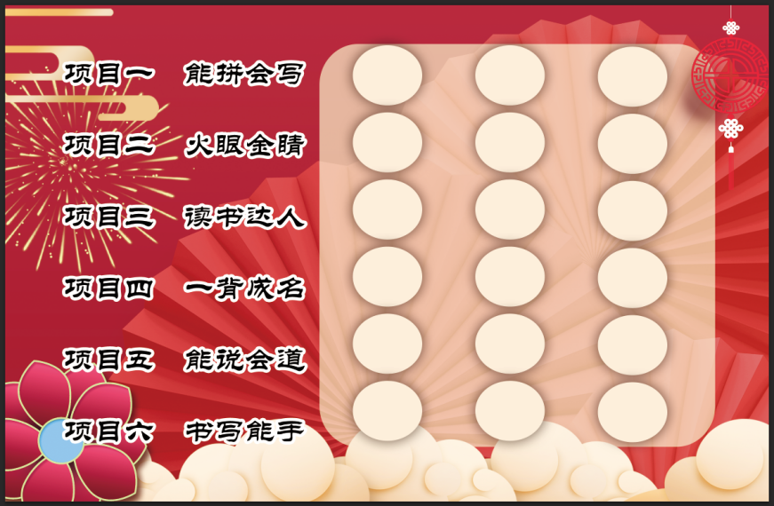

**二年级：**

|  |  |  |
| --- | --- | --- |
| **板块内容** | **测试方式** | **评价标准** |
| **魔“字”奇缘**  **妙句奇遇** | 共60个词语，4句话，分4组，每组15个词语。点击PPT抽读。 | 优秀:全对; (五星)  良好:错1--4个; (四星)  合格:错5个及5个以上; (三星) |
| **“词”海奇趣** | 默写看拼音写词语园地中的成语，形近字组词、多音字和反义词。 | 优秀:全对及错两个以内; (五星)  良好:错1--4个; (四星)  加油:错5个及以上; (三星) |
| **美文奇境** | 抽背二上要求的古诗、课文片段、以及名言警句。 | 优秀:背诵得通顺流利可错2到3处。(五星)  良好:背诵较通顺流利，可错4到5处。(四星)  合格:背诵不是很流利，可错6到7处。(三星) |
| **生“声”互动** | 能展开想象、完整地讲述小故事，有表达的自信心，态度大方、自然 | 优秀：看清图意，表达流畅，想象丰富（五星）  良好：看清图意，语句通顺，条理清楚（四星）  合格：图意基本表达清楚（三星） |
| **“典”燃智慧** | 查字典比赛，考查两种查字法，看谁查得快又准。 | 优秀：正确熟练查出（五星）  良好：正确不太熟练查出（四星）  合格：需要老师提示查出（三星） |

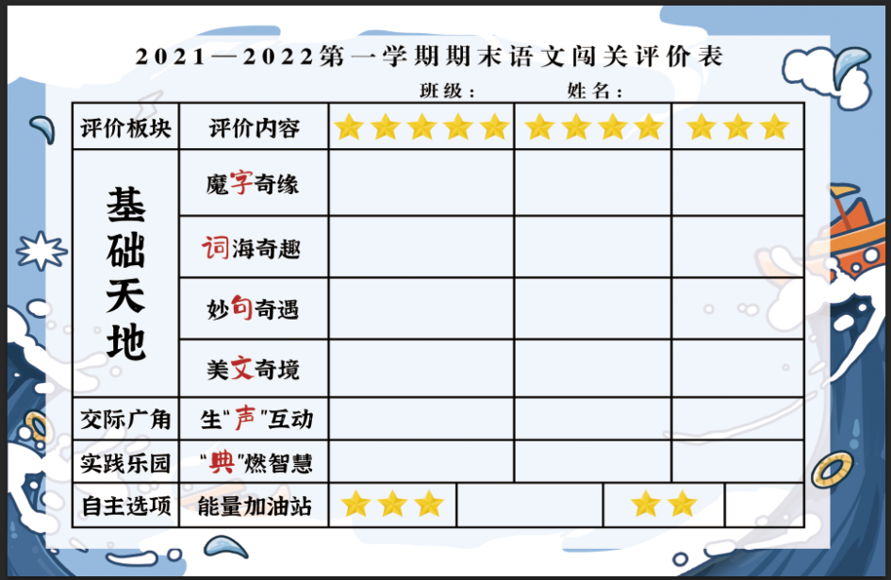

**说明：本学期评价内容共为十项，八项以上达到优秀的学生最终评价为优秀，六项达到优秀的学生最终评价为良好，四项目达到优秀的学生最终评价为合格。**